НАЦІОНАЛЬНИЙ ТЕХНІЧНИЙ УНІВЕРСИТЕТ УКРАЇНИ
«КИЇВСЬКИЙ ПОЛІТЕХНІЧНИЙ ІНСТИТУТ
імені ІГОРЯ СІКОРСЬКОГО»
Навчально-науковий видавничо-поліграфічний інститут
Кафедра видавничої справи та редагування
До захисту допущено:
Завідувач кафедри
________ Ольга ТРІЩУК
«___»_____________20__ р.

Дипломний проєкт
на здобуття ступеня бакалавра
за освітньо-професійною програмою «Реклама і зв’язки з громадськістю»
спеціальності 061 «Журналістика»
на тему: «Просування бренду ароматичних свічок Cloud Nine Candles в інстаграмі»
Виконала:
студент (-ка) IV курсу, групи РЗ-з91
Анастасія ХМАРА __________
Керівник:
К. н. із соц. к., доцент,
Ольвія ГУСАК __________
Консультант з мови:
К. н. філол. н., доцент,
Олена ЛЕВЧУК __________
Консультант із бібліографії:
К. н. філол. н., доцент,
Надія ФІГОЛЬ __________
Рецензент:
Директор РА «Backstage Management» __________
Федір ДЯЧЕНКО
Прізвище, ім’я, по батькові
Засвідчую, що в цьому дипломному проєкті немає запозичень з праць інших авторів без відповідних посилань.
Студентка _____________.
Київ – 2023 року

Національний технічний університет України
«Київський політехнічний інститут імені Ігоря Сікорського»
Навчально-науковий видавничо-поліграфічний інститут
Кафедра видавничої справи та редагування

Рівень вищої освіти – перший (бакалаврський)

Спеціальність: 061 Журналістика

Освітньо-професійна програма: Реклама і зв’язки з громадськістю

ЗАТВЕРДЖУЮ
Завідувач кафедри
Ольга ТРІЩУК
« 24 » травня 2023 р.

ЗАВДАННЯ

на дипломний проєкт студенці

Хмарі Анастасії Вячеславівні
(прізвище, ім’я, по батькові)

1. Тема проєкту «Просування бренду ароматичних свічок Cloud Nine Candles в інстаграмі»,

керівник проєкту Гусак Ольвія Олександрівна, к. н. із соц. к., доцент
( прізвище, ім’я, по батькові, науковий ступінь, вчене звання)
затверджені наказом по університету від «__» ________ 20__ року № _____
2. Термін подання студентом проєкту 14.06.2023 р.
3. Вихідні дані до проєкту: створення та реалізація концепції просування малого бізнесу за допомогою SMM-інструментів в соціальній мережі «Інстаграм».

4. Зміст пояснювальної записки дослідження поняття SMM та особливостей використання його інструментів у соціальній мережі «Інстаграм»; аналіз діяльності бренду Cloud Nine Candles, здійснення оцінки його поточного стану у соціальних мережах; здійснення аналізу цільової аудиторії та конкурентного оточення компанії; розробка та реалізація стратегії просування бренду в Інстаграмі.

5. Перелік графічного матеріалу (із зазначенням обов’язкових креслеників, плакатів, презентацій тощо)
____________________________________________________________________________________________________________________________________

6. Консультанти розділів проєкту*
Розділ | Прізвище, ініціали та посада  консультанта | Підпис, дата
Розділ | Прізвище, ініціали та посада  консультанта | завдання видав | завдання  прийняв
з мови | Левчук О. М., доцент
з бібліографії | Фіголь Н. М., доцент

7. Дата видачі завдання 24.05.2023 р.

КАЛЕНДАРНИЙ ПЛАН

№ з/п | Назва етапів виконання дипломного проєкту | Термін виконання етапів проєкту | Примітка
1. | План роботи. Література питання. Написання вступної частини | 24.05.2023  о 16:00 | Дистанційно онлайн з керівником
2. | Написання теоретичної частини дипломного проєкту | 31.05.2023  о 16:00 | Дистанційно онлайн з керівником
3. | Завершення роботи над практичною частиною дипломного проєкту | 07.06.2023  о 16:00 | Дистанційно онлайн з керівником
4. | Здача дипломного проєкту (завершеного) на кафедру.  Попередній захист дипломного проєкту на засіданні кафедри | 14.06.2023  о 16:00 | Дистанційно онлайн з керівником

Студент ______________ Анастасія ХМАРА

Керівник _______________ Ольвія ГУСАК

ВІДОМІСТЬ ДИПЛОМНОГО ПРОЄКТУ

№ з/п | Формат | Позначення | Найменування | Кількість листів | Примітка
1 | А4 |  | Завдання на дипломний проєкт | 2
2 | А4 | ДП ХХХХ. 00.000 ПЗ | Пояснювальна записка
3 | А4 | ДП ХХХХ. 01.000 ПР | Практичні рекомендації | 14
4 | А6 | ДП ХХХХ. 02.000 ГМ | Графічні матеріали | 9
5 | А6 | ДП ХХХХ. 03.000 РМ | Рекламні матеріали | 2

 |  |  |  | ДП ХХХХ 00.000.00
 | ПІБ | Підп. | Дата
Розробн. | Хмара А.В. |  |  | Відомість  дипломного проєкту | Лист | Листів
Керівн. | Гусак О.О. |  |  | Відомість  дипломного проєкту | 1 | 1
Консульт. | Левчук О.М. |  |  | Відомість  дипломного проєкту | КПІ ім. Ігоря Сікорського  Каф. ВСтаР  Гр. РЗ-з91
Консульт. | Фіголь Н.М |  |  | Відомість  дипломного проєкту
Зав.каф. | Тріщук О.В. |  |  | Відомість  дипломного проєкту

Пояснювальна записка
до дипломного проєкту
на тему:
«Просування бренду ароматичних свічок Cloud Nine Candles в інстаграмі»

Київ – 2023 року

АНОТАЦІЯ
Дипломний проект на тему: «Просування бренду ароматичних свічок Cloud Nine Candles в інстаграмі», 2023. Науковий керівник Гусак О.О.
Об’єктом дослідження є малий український бізнес зі свічколиття Cloud Nine Candles.
Предметом дослідження є особливості використання інструментів SMM у соціальній мережі «Інстаграм» для просування малого бізнесу.
Метою дипломного проекту є розробка стратегії просування для розповсюдження та збуту продукції невеликого бренду Cloud Nine Candles за допомогою соціальної мережі «Інстаграм».
Робота містить вступ, два розділи з підрозділами, висновки, список використаної літератури та додатки.
Перший розділ пояснювальної записки присвячений теоретико-методологічним засадам використання соціального медіамаркетингу як складової маркетингміксу бренду. Досліджено конкурентне середовище та цільову аудиторію обраного бренда, здійснено аналіз поточного стану компанії в соціальній мережі «Інстаграм».
У другому розділі описано створення та реалізацію комунікативної стратегії бренду Cloud Nine в Інстаграмі.
Згідно з результатами дослідження було зроблено висновок, що просування за допомогою соціальних мереж є ефективним інструментом привернення уваги споживачів та сприяє вирішенню різноманітних бізнес та маркетингових завдань.

Ключові слова: SMM, соціальні мережі, Інстаграм, інтернет-маркетинг, Фейсбук.

SUMMARY
Diploma project on the topic: "Promotion of the Cloud Nine Candles scented candle brand on Instagram", 2023. Supervisor: Gusak O.O.
The object of research is a small Ukrainian candle-making business Cloud Nine Candles.
The subject of the study is the peculiarities of using SMM tools on the social network Instagram to promote small businesses.
The purpose of the thesis project is to develop a promotion strategy for the distribution and marketing of products of the small brand Cloud Nine Candles using the photo-sharing social network Instagram.
The work includes an introduction, two chapters with subsections, conclusions, a list of references and appendices.
The first chapter of the explanatory note is devoted to the theoretical and methodological foundations of using social media marketing as a component of the brand marketing mix. The competitive environment and the target audience of the selected brand are studied, and the current status of the company on the Instagram social network is analyzed.
The second chapter describes the creation and implementation of the Cloud Nine brand communication strategy on Instagram.
According to the results of the research, it is concluded that promotion by social networks is an effective tool for attracting consumer attention and helps to solve various business and marketing problems.

Keywords: SMM, social networks, Instagram, Internet marketing, Facebook.

ЗМІСТ
ВСТУП 9
Розділ 1. ТЕОРЕТИКО-МЕТОДОЛОГІЧНІ АСПЕКТИ SMM-ПРОСУВАННЯ У СОЦІАЛЬНІЙ МЕРЕЖІ «ІНСТАГРАМ» 12
1.1. Поняття SMM, його особливості та завдання 12
1.2. Соціальна мережа «Інстаграм» – історія, перспективи розвитку та можливості 16
1.3. Основні інструменти просування в Інстаграмі 22
1.4. Аналіз бренду Cloud Nine Candles: цільова аудиторія та конкурентне середовище 25
РОЗДІЛ 2. СТВОРЕННЯ СТРАТЕГІЇ ПРОСУВАННЯ БРЕНДУ АРОМАТИЧНИХ СВІЧОК CLOUD NINE CANDLES 30
2.1. Візуальне оформлення. 30
2.2. Контент-план 34
2.3. Просування за допомогою рекламних інструментів 36
2.4. Оцінка результатів 37
ВИСНОВКИ 43
СПИСОК ВИКОРИСТАНИХ ДЖЕРЕЛ 46
ДОДАТКИ 49

ВСТУП
В епоху стрімкого розвитку цифрових технологій, інтернет – основне місце, де люди шукають товари. Це зручно, швидко, не вимагає додаткових витрат часу на дорогу до магазину, а також це зумовлено історичними подіями, наприклад, епохою пандемії, яка послугувала великим поштовхом для розвитку онлайн-шопінгу. З полегшенням доступу до ринку смартфонів все більшій кількості верств населення зростає кількість потенційних користувачів соціальних мереж, доступ до яких можна отримати просто маючи підключення до інтернету. Там люди спілкуються, самовиражаються, шукають натхнення, якісний контент та товари. У країнах з високим рівнем розвитку доступ до інтернету можна отримати майже з будь-якого місця в будь-який час. Це зумовлює зміни в бізнесі та рекламній сфері, які використовують соціальні мережі як в якості складника власного медіаміксу, так і повністю ведуть рекламну діяльність онлайн. Здебільшого до другої категорії відноситься малий та середній бізнес, який шукає дешевші, проте ефективні шляхи рекламування.
У відповідь на розвиток технологій та потребу знаходити нові шляхи рекламування, щоб охопити більшу аудиторію, виник новий напрямок маркетингу – соціальний медіамаркетинг (SMM), правила у якому значно відрізняються від тих, яким підпорядковуються традиційні технології просування. Телебачення, радіо чи друкована реклама залишаються статичними та малоадаптивними, у той час як SMM передбачає інтерактивність та швидкий зворотний зв’язок, що приваблює як бренди, так і споживачів.
Зважаючи на велику швидкість розвитку соціальних мереж та регулярне розширення їх функціоналу, дипломний проект базується на функціоналі та можливостях Інстаграму станом на 2023 рік. З огляду на невпинний ріст додатку деякі функції та інструменти можуть зазнавати змін або ставати недоступними, але базові принципи не втрачатимуть своєї актуальності. Разом із тим тема просування товарів та послуг у всесвітній мережі потребує подальших досліджень за відсутності сильної науково-методичної бази. Ці фактори зумовлюють актуальність дипломного проєкту.
Теоретичним підґрунтям дослідження стали роботи зарубіжних фахівців М. Стейнмена, Ф. Котлера, Р. Хілла та Н. Моран, Д. Барефута і Д. Сзабо та ін. Серед українських науковців було вивчено праці М. Касьяненко, О. Забеліної, З. Андрушкевича, О. Кифяк, К. Семененка та О. Вовчук. Варто зазначити, що за рахунок своєї новизни тема ще не дістала гідної уваги як з боку зарубіжних науковців, так і вітчизняних, тому разом з книгами та науковими статями використовувалась значна кількість веб-сторінок. Ці сторінки пройшли перевірку на достовірність, тому інформацію подану в них можна вважати якісною.
Об’єктом дослідження є малий український бізнес зі свічколиття Cloud Nine Candles.
Предмет дослідження: особливості використання інструментів SMM у соціальній мережі «Інстаграм» для просування малого бізнесу.
Метою дипломного проєкту є розробка стратегії просування для розповсюдження та збуту продукції невеликого бренду Cloud Nine Candles за допомогою соціальної мережі «Інстаграм».
Завданнями дипломного проєкту є:
- Дослідити поняття SMM та особливості використання його інструментів у соціальній мережі «Інстаграм»;
- Проаналізувати діяльність бренду Cloud Nine Candles, здійснити оцінку його поточної діяльності у соціальних мережах;
- Здійснити аналіз цільової аудиторії та конкурентного оточення компанії;
- Розробити та реалізувати стратегію просування бренду в Інстаграмі.
Наукова новизна одержаних результатів. Вперше розроблено та реалізовано стратегію просування малого бізнесу свічколиття бренду Cloud Nine Candles у соціальній мережі «Інстаграм». Удосконалено особливості розробки комунікативної стратегії малого бізнесу в соціальних мережах. Набуло подальшого розвитку дослідження поняття SMM, визначення його переваг та недоліків; впорядкування та поглиблення теоретико-практичних засад просування у соціальних мережах в умовах сучасного українського ринку.
Практичне значення отриманих результатів полягає в тому, що досвід, отриманий в процесі реалізації дипломного проєкту, може стати прикладом або предметом вивчення для інших компаній малого бізнесу, передусім тих, які виробляють подібну продукцію. Результати дослідження можуть бути використані фахівцями у сфері реклами для подальших досліджень розробки та реалізації комунікативних стратегій за допомогою соціальної мережі «Інстаграм».
Структура пояснювальної записки: анотація, вступ, два розділи з підрозділами, висновки, список використаних джерел та додатки. Загальний обсяг друкованого тексту 37 сторінок, загальний обсяг 55 сторінок.

Розділ 1. ТЕОРЕТИКО-МЕТОДОЛОГІЧНІ АСПЕКТИ SMM-ПРОСУВАННЯ У СОЦІАЛЬНІЙ МЕРЕЖІ «ІНСТАГРАМ»
  - Поняття SMM, його особливості та завдання
За останні десятиліття процес комунікації між людьми та способи ведення бізнесу зазнали низку трансформацій та набули нових форм. Із поширенням соціальних мереж, усе більшою популяризацією інтернету та доступом до дешевих мобільних телефонів підвищився рівень контакту споживачів із віртуальним світом. Сьогодні не можна недооцінювати вплив соціальних мереж на суспільство, зокрема на потенційних споживачів, їх поведінку та моделі комунікації. Рекламна сфера також трансформується та переходить від масового до особистісного маркетингу.
Соціальні мережі є однією з найпопулярніших цифрових активностей у всьому світі, і не дивно, що їх проникнення у всіх регіонах світу постійно зростає. Станом на січень 2020 року глобальний рівень використання соціальних мереж становив 49%. Очікується, що цей показник зростатиме, оскільки менш розвинені цифрові ринки наздоганятимуть інші регіони в плані розвитку інфраструктури та доступності дешевих мобільних пристроїв[1].
Інтернет та швидкість оновлення технологій мають значний вплив на бізнес. Підключення до соціальних мереж стає набагато простішим, що допомагає розвиватись їм значно швидше. У відповідь на зростання попиту просування саме за допомогою інтернету з’явилась нова галузь у сфері рекламування – маркетинг у соціальних мережах, або SMM (англ. social media marketing).
У своїй роботі Забеліна визначає SMM як процес долучення трафіку, уваги до бренда або продукту через соціальні платформи, використання соціальних медіа як каналів для просування компаній та вирішення інших бізнес-завдань»[2]. Маркетинг у соціальних мережах кваліфікується як форма вірусного маркетингу або маркетингу "з вуст в уста"[3]. Також, згідно зі статтею американського маркетолога Гріффіна Лафлера, це форма інтернет-маркетингу, яка використовує додатки соціальних мереж як маркетинговий інструмент[4]. У своїй роботі З. М. Андрушкевич відзначає, що маркетинг у соціальних мережах передбачає просування продукту, послуги, компанії чи бренда за рахунок використання соціальних медіа, контент яких створюється та оновлюється зусиллями їх відвідувачів[5].
Станом на сьогодні, з огляду на усі вищезазначені визначення, SMM можна визначити як комплекс заходів, спрямований на підвищення впізнаваності, просування й рекламування товарів та послуг у соціальних мережах, та передбачає активний контакт зі споживачем.
Після вивчення праць зарубіжних (М. Стейнмен [6], Р. Хілла та Н. Моран [7], Ф. Котлера [8] та ін.), а також українських (М. Касьяненко [9], З. Андрушкевича [5], О. Кифтяк [10] та ін.) дослідників – можна сформувати переваги та недоліки використання соціальних мереж у маркетинг-міксі компанії.
Перевагами використання маркетингу в соціальних мережах є:
Користувацький контент. Часто маркетингові кампанії в соціальних мережах та інших соціальних медіа включають в себе контент, створений користувачами. Незалежно від того, якого різновиду цей контент (фото, відео, поширення інформації у мережі тощо), він є дуже перспективним маркетинговим інструментом. Крім того, створений користувачами контент має відносно високий ступінь довіри в очах споживачів, особливо якщо контент створений кимось, кого споживач знає (наприклад, "твіт" між друзями) [6].
Низькі витрати. Основна перевага маркетингу соціальних медіа полягає у низьких витратах. Фінансові бар’єри для маркетингу соціальних медіа істотно нижчі порівняно з іншими. Більшість сайтів соціальних медіа вільні для доступу, створення профілів та публікації інформації[9]. Правильно використовуючи соціальні мережі, компанія може витрачати на таке просування істотно менше, ніж цього потребують традиційні способи рекламування.
Інтерактивність. На відміну від перегляду телевізора або прослуховування радіо, соціальні мережі дозволяють споживачам бути активними учасниками процесу, а не залишатись пасивними реципієнтами [7]. Окремими аспектами роботи з просування у соціальних мережах є створення опитувань, реакція на коментарі (особливо негативні), залучення споживачів до активного спілкування та відповіді на їхні питання. У результаті здійснюється більш глибока взаємодія з цільовою аудиторією, ніж у випадку з традиційною рекламою [10].
Охоплення широкої аудиторії. Станом на 2022 рік користувачами соціальних мереж було зареєстровано більш ніж 4,59 мільярда людей, а за прогнозами на 2023 рік – їх число збільшиться майже на сім відсотків та дорівнюватиме 4,89 мільярдам [11]. Таким чином, теоретично соціальні мережі відкривають доступ до більше ніж половини людей на планеті. Це є потужним інструментом охоплення та залучення аудиторії, оскільки кожен власник 4G-підключення має власну думку.
Оперативність. Це стосується як управління рекламною компанією, так і зворотного зв’язку від споживачів. Традиційні методи реклами потребують набагато більше часу та узгоджень, в той час як рекламне оголошення у соціальній мережі іноді може бути змінене в режимі реального часу.
Проте SMM не є панацеєю, аби задовольнити усі маркетингові потреби бренда, у процесі впровадження такого виду реклами у свою маркетинг-стратегію можуть виникнути різноманітні труднощі та виклики. Тому варто також враховувати низку недоліків, серед яких:
Інвестиції часу. Соціальні мережі – це інтерактивне середовище, у якому постійно виникають якісь події, воно переживає певні трансформації. На це середовище важливо реагувати відповідним чином: відстежувати усі зміни та тенденції у мережі, вчасно реагувати на запити своєї аудиторії, постійно залишатись в контакті з нею, наповнювати це середовище новим контентом. Також маркетологи мають здійснювати постійну перевірку мережі на предмет порушень, які становлять загрозу компанії - чи то авторське право, чи неприйнятний контент, пов’язаний з компанією. Тому маленькій команді може бути набагато важче впоратись із ним.
Авторське право. Для компаній надзвичайно важливо захищати свої власні торгові марки та авторські права при використанні соціальних мереж для просування своїх брендів. Бренди та інша інтелектуальна власність компанії часто є майже такою ж цінною, як і продукти чи послуги. Здатність соціальних мереж сприяти неформальному та імпровізованому спілкуванню комунікації часто в режимі реального часу – може допомогти компаніям у просуванні своїх брендів і поширенні захищених авторським правом матеріалів, але це також може сприяти зловживанню третіми сторонами торговими марками та авторськими правами компанії [12].
Конфіденційність та безпека даних. Використовуючи соціальні мережі для просування свого продукту чи послуги, компанія завжди ризикує конфіденційністю власних даних. Так, наприклад, фейсбук дуже «славиться «регулярними витоками даних своїх користувачів, останній з яких відбувся у квітні 2021 року, коли персональна інформація більш ніж 530 мільйонів користувачів потрапила на хакерський онлайн-форум [13]. Раніше, ще у 2012 році, Інстаграм також мав проблеми з користувацькою згодою, оскільки було оголошено, що мережа зможе використовувати приватні фото користувачів, зокрема у рекламних цілях та продажу. Єдиним способом обійти нові правила, які поширювались навіть на неповнолітніх, було повне видалення облікового запису. Після того, як Інстаграм втратив 25% користувачів, компанія пообіцяла переглянути правила конфіденційності.
Негативні відгуки. Відгуки споживачів — один з основних факторів, що формують репутацію компанії. Вирішальний вплив на вибір компанії здійснює досвід людей, які вже мали справу з її продуктами і послугами, а вже потім вартість продукту та інші фактори[10]. Таким чином користувацький контент може бути і недоліком, оскільки група людей (наприклад, конкуренти) може підірвати репутацію бренда своїми дописами, тому потрібно проводити моніторингову роботу та вчасно реагувати як на конструктивну критику, так і на шкідливі дописи.
Ключова особливість роботи із соціальними мережами – це можливість цілеспрямовано працювати з конкретною аудиторією (директ-маркетинг). Цільові групи в соціальних мережах можна розділити: за статтю користувачів, їх доходом, віком, професією. Також є можливість розробити індивідуальний сценарій для бренду, який просувається, та підібрати соціальні мережі для роботи з цільовою аудиторією[16].
У своїй роботі О. Вовчук називає такі основні напрямки SMM-просування у соцмережах: створення та брендинг корпоративних сторінок (спільнот, груп) у них; контент-менеджмент (ведення сторінки, публікація постів, модерація коментарів); таргетована реклама та промопости; «розкрутка» сторінок (офери, лайки тощо)[14].
Доступ до соціальних мереж відкривається буквально з будь-якої точки, де є підключення до інтернету, а разом із тим надається доступ до великої кількості аудиторії та ринків. Тож соціальні мережі варто розглядати у складовій частині маркетинг-міксу будь-якої компанії, яка хоче збільшити свою впізнаваність та закріпитись на ринку. Комунікація у соціальних мережах є інтерактивною, оскільки споживач, який раніше був пасивним реципієнтом, наразі має можливість впливати на компанії та навіть співпрацювати, пропонуючи свої ідеї або просуваючи компанію за допомогою користувацього контенту. Маркетинг у соціальних мережах має багато переваг та недоліків, проте він надає можливості значно розширити рекламний потенціал компанії та охопити значну кількість аудиторії.
  - Соціальна мережа «Інстаграм» – історія, перспективи розвитку та можливості
Інстаграм – соціальна мережа, яка передусім створена для обміну фотографіями між користувачами. Вона позиціонує себе як засіб, що дозволяє користувачам "перетворити зображення на спогад, який можна зберегти назавжди" [15]. Загалом соціальна мережа пройшла декілька етапів трансформацій.
Представлена у 2010 році Кевіном Сістормом та Майклом Крігером, мережа спочатку започатковувалась для того, аби пересічні користувачі могли залишатись у контакті один з одним та ділитись зі своїми друзями оновленнями свого життя у вигляді фото чи коротких відео. Також додаток має такі базові функції, як редагування фото, колекцію ефектів (як фільтри корекції кольору, так і «маски», що можуть повністю змінювати риси обличчя або навколишнє середовище) та розширені налаштування (кольорокорекція, вирівнювання фото, різкість тощо). Додаток дозволяє відстежувати оновлення своїх друзів, слідкувати за новинами від інфлюєнсерів або улюблених брендів. Інстаграм визнано одним із найшвидше зростаючих сайтів соціальних мереж з понад 25 мільйонами активних бізнес-акаунтів, перевершуючи такі популярні мережі, як Фейсбук і Твітер [17].
Це правило Інстаграму "спочатку зображення, потім текст" створює сильну візуально-орієнтовану культуру завдяки розширеним можливостям редагування фотознімків [18]. Орієнтація на візуальний складник зробила мережу буквально вітриною, де споживач, який, за пірамідою Маслоу має певні потреби в самореалізації та самовираженні в соціумі, має високу мотивацію підтримувати власний образ. Таким чином користувачі постять власні фото та селфі, а також предмети власного побуту: одяг, аксесуари, місця дозвілля тощо, аби таким чином підтримувати власний імідж, поділитись досвідом та власними відчуттями.
Ще у 2014 році професор маркетингу нью-йоркської бізнес-школи Скот Геловей у своїй презентації для конференції DLD наголосив, що люди інтерпретують зображення в 50 разів швидше, ніж текст. У його презентації також наводиться декілька прикладів, які підтверджують теорію розвитку таких компаній, як Твіттер та Гугл, навколо візуального складника. Але, на думку професора, переможець вже є – це Інстаграм, оскільки він орієнтований на зображення та зручний для мобільних пристроїв. Геловей вважає, що Інстаграм вже є найважливішою соціальною мережею, оскільки його популярність росте набагато швидше за інші. За словами професора, залученість там в 15 разів вища ніж у Фейсбуку, у той час, як у Фейсбук має 1.23 мілярди активних користувачів на місяць, а Інстаграм – 150 мільйонів[19].
У сьогоденні така тенденція зберігається, за даними сервісу Статіста, залученість в Інстагрмі у 2021 році все ще залишалася в 6 разів вищою за Фейсбук[20]. У 2021 році Інстаграм налічував 2 мільярди активних користувачів на рік [21], а Фейсбук – майже 3 мільярди [22].
За результатами дослідження «Картинки говорять гучніше за слова: мотивація використовувати інстаграм»[15], користувачі цієї платформи мають п’ять основних соціально-психологічних мотивів користування мережею. 1) Це соціальна взаємодія, тобто люди можуть знаходити інших за допомогою спільних інтересів та потреб, аби відчути певний зв’язок з іншими. 2) Архівування, насамперед спогадів, оскільки часто користувачі викладають фото з відпусток, святкувань або інших важливих подій, таким чином створюючи архів. 3) Самовираження через публікацію окремих предметів, аспектів життя, своїх хобі тощо. 4) Ескапізм, тобто намагання втекти від реальності та розслабитись. 5) Підглядання, що зумовлене природнім інтересом людини дізнаватись про життя інших більше. Інстаграм уже давно став способом підглядати за життям інших, дізнаватись інформацію про нових знайомих, або, дуже часто, побачити іншу сторону особистості. Таким чином, сторінка у соціальній мережі є цінним джерелом персональної інформації.
Після покупки додатка компанією «Мета» у квітні 2012 року платформа отримала нові можливості для розвитку. Так, у 2013-2014 роках з’явились нові функції, так як прямі повідомлення, відео та рекламні інструменти. Також було значно поліпшено систему пошуку та фільтрації контенту за допомогою системи хештегів, що дозволяли легше організувати та шукати у додатку потрібні матеріали. Інстаграм дозволяє брендам згадувати та позначати друзів у публікаціях, створюючи пряме посилання для обміну повідомленнями з певним профілем, що збільшує охоплення бренду завдяки охопленню нових споживачів [17]. Ця функція також була впроваджена у той самий проміжок часу. Вважається, що публікації з тегами інших користувачів або місцеположеннями, такими як геотеги, викликають значно більше залучення, ніж стандартні публікації [17].
Загалом, ця соціальна мережа на рівні з Ютубом дала поштовх для розвитку такого виду медійної професії, як блогер[23]. Жодна інша платформа соціальних медіа не сприяла маркетингу впливових людей так яскраво, як Instagram, з тисячами брендів, які щодня користуються привабливістю та підписуються на найвпізнаваніші обличчя програми. У 2020 році левова частка професіоналів галузі визнала Instagram провідною платформою для маркетингу впливу[25].А з розвитком блогосфери та малого бізнесу, зокрема в Україні, Інстаграм перетворився на медіасередовще, яке слугує як потребам підвищення впізнаваності бренда, так і торговим майданчиком, створюючи таким чином додатковий ринок збуту. Для деяких підприємств соціальна мережа взагалі може бути єдиним шляхом отримати продажі. Таким чином, Інстаграм почав розширювати функціонал, орієнтуючись на підприємницьку аудиторію. Так, після успішного тестування рекламних функцій на окремих брендах у 2013 році компанія відкрила таку можливість для широкої аудиторії у 2015 році. Рекламні інструменти, а також можливість додати способи зв’язку та адресу, що значно полегшить комунікацію зі споживачем, доступні через бізнес-профіль. Такий профіль дає доступ до налаштувань таргетованої реклами, завдяки чому можна сегментувати аудиторію за геолокацією, споживацькою поведінкою, такими демографічними даними, як вік, стать, сімейний стан тощо.
У серпні 2016 року розробники почали тестування нової функції «Інстаграм Розповіді». Це формат коротких вертикальних фотографій та відео, показ яких триває до 15 секунд та зникає за 24 години. Такий функціонал було розроблено у відповідь на популярність додатку «Снепчат», і він виявися досить успішним, сторіз стали популярним типом медіа, оскільки дозволяють користувачам творчо налаштовувати вміст за допомогою інтерактивних опитувань, URL-адрес, шкал рейтингів, згадок, хештегів, музики та ефектів (наприклад, фільтрів, наклейок, gif-файлів)[17]. На початку розповіді зникали назавжди, проте у 2017 році з’явилась функція архіву, яка дозволяє зберігати розповіді після 24 годин та закріпляти їх нагорі профілю за допомогою функції «Вибране». Це також стало дуже зручним інструментом для комерції, оскільки значно урізноманітнило вигляд акаунту.
У 2018-2019 роках Інстаграм зосередився на розвитку бізнес-інструментів: тривала робота з активного розширення можливостей рекламних інструментів, створення бізнес-акаунтів, варіанти розміщення реклами та сегментації аудиторії були значно розширені, було надано доступ до інструментів статистики. Було додано можливість створювати магазини всередині додатку: магазини можуть позначати свої товари на публікаціях, зазначати ціну. У 2018 році було також представлено функцію IGTV (інстаграм-ТБ) - формат довгого відео, який дозволяє користувачам ділитися роликами хронометражем до 1 години, ділитися з іншими користувачами, коментувати та залишати вподобайки. У листопаді 2019 року з’явилась також нова функція «Рілс», яка виникла як конкурентна відповідь на популярний китайський ТікТок. Вона за функціоналом майже ідентична до інстаграм-ТБ, але хронометраж контенту обмежений 15 секундами. Формат наразі розвивається і є досить успішним, тому компанія у 2022 році прийняла рішення прибрати функцію IGTV та повністю зосередитись на рілс.
Протягом 2020-2021 років компанія продовжувала працювати над створенням нового функціоналу для реклами: так, зокрема, з’явились функція каруселі (де користувач може додавати до 10 фото та відео в один пост). Такий формат також виявися дуже успішним як для комерції та блогінгу, так і для пересічного користувача. Також було впроваджено рекламні сторінки та динамічні оголошення, можливість застосовувати ретаргеринг.
Майбутнє Інстаграму виглядає достатньо перспективним. Згідно з поточними тенденціями, він має всі шанси зберегти своє місце лідера на ринку соціальних мереж. Нижче наведені перспективи розвитку, які можна передбачити.
Збільшення активності користувачів. Аудиторія Інстаграму росте пропорційно до того, як збільшується кількість смартфонів у світі та поліпшується досту до веб-павутини. Оскільки це в першу чергу мобільний додаток, до якого користувачі можуть отримати доступ буквально будь-де за умови інтернет-зв’язку, це робить його легким у доступі, а, відповідно, привабливим для користувача.
Зростання потенціалу реклами. Наразі розробники додатку зосереджені на маркетинговій та бізнес-складовій частинах проєкту, розвиваючи та покращуючи рекламний функціонал. Завдяки охопленню широкої аудиторії та рекламних інструментів, бренди можуть здійснювати ефективну комунікацію з цільовою аудиторію. Відповідно, у майбутньому цей функціонал розширюватиметься, будуть впроваджені нові формати та назагал збільшиться об’єм рекламного контенту.
Розвиток екосистеми. Впровадження нових інструментів, таких як рекламний кабінет та можливість створювати інтернет-магазин у додатку, почали розвиток екосистеми Інстаграму. Різноманітність функціоналу та інструментів робить додаток ще привабливішим як для пересічного користувача, так і для комерції.
Зосередження на відеоконтенті. Наразі Інстаграм активно розвивається саме у напрямку коротких відео, намагаючись створити конкуренцію ТікТоку. Така тенденція зберігатиметься і надалі, відповідно до потреб та запитів користувачів. Вірогідно, у майбутньому з’явиться розширений функціонал для запису, редагування та просування відео.
Інстаграм – мережа, що активно розвивається та має значну кількість можливостей для інноваційного зростання у ландшафті соціальних медіа. Мережа пропонує унікальні можливості для створення та просування контенту, зокрема у комерційних цілях, взаємодії та спілкування. Успіх та перспективи подальшого зростання Інстаграму підкріплюються багатьма ключовими аспектами, такими як збільшення активності користувачів, зростання потенціалу реклами, розвиток екосистеми додатку, акцентування уваги на мобільності, легкому доступі до продукту та відеоконтенті.
  - Основні інструменти просування в Інстаграмі
Інстаграм пропонує широкий вибір інструментів просування, як органічного, так і спонсорованого. Водночас маркетингова комунікація соціальної мережі не є агресивною. Не варто заперечувати той факт, що в останні роки кількість реклами у додатку у поєднанні з блогерськими рекламними інтеграціями значно зросла, проте розробники соціальної мережі регулярно регулюють використання реклами у додатку, щоб спонсоровані пости виглядали у стрічці новин користувача так само природно, як пости брендів, на які вже підписані багато користувачів [16].
Так, в залежності від потреб компанії, можна використовувати комбіновану стратегію просування, застосовуючи такі методи:
Якісний візуальний контент. Інстаграм орієнтований на візуальний складник, тому першим етапом просування є створення привабливого матеріалу. Візуальна комунікація віддавна є однією з ефективних та запотребованих форм взаємодії [24].
Хештеги. Додавання хештегів до публікації (рекомендовано не більше 30 штук) може значно підвищити впізнаваність та охопити ширшу аудиторію, оскільки вони звужують пошук та допомагають класифікувати контент. Слід поєднувати між собою як глобальні хештеги з великою кількістю підписників, так і більш локальні, які підходять галузі обраного продукту.
Співпраця з лідерами думок. Лідери думок (амбасадори бренду, трендсетери) – це особистості, здатні впливати на громадську думку за рахунок свого авторитету [6]. До цього списку входять як відомі особистості (актори, музиканти, політики, письменники тощо), так і активісти та блогери. Співпрацюючи з ними у своєму секторі, компанія має можливість розширити свою аудиторію, впізнаваність та збільшити продажі.
Інтерактивне залучення аудиторії, тобто активне спілкування з підписниками, налагодження дружніх зв’язків (наприклад, вподобайки та коментарі під публікаціями споживачів), репости їхніх відгуків, відповіді на запитання тощо. Інстаграм, особливо секція розповідей, пропонує великі можливості для інтерактиву: наліпки-реакції, голосування та вікторини, реакції на контент у вигляді емотиконів. Також існують техніки інтерактивного залучення споживачів саме для створюваного контенту: участь споживачів у створенні товару (наприклад, запропонувати проголосувати за варіант кольору нового продукту або його форму), використання мемів, реакція на соціально важливі теми тощо. Сюди також можна віднести створення користувацького контенту, оскільки це працює за принципом «сарафанного радіо», а також є соціальним підтвердженням, оскільки споживачі більш схильні довіряти чужому досвіду та реальним відгукам, аніж обіцянкам бренду.
Колаборації та конкурси. Співпраця з нейтральними брендами або конкурентами у ніші може збільшити охоплення та залучення. Така техніка, як перехресне просування або спільний розіграш подарунків, можуть розширити аудиторію за рахунок споживачів одне одного.
Рекламу можна налаштувати як безпосередньо в додатку, використовуючи інтегровані рекламні інструменти, так і за допомогою рекламного кабінету Фейсбуку, який пропонує ширші можливості. Розглянемо кожен спосіб детальніше.
Інстаграм пропонує можливість просувати вже наявні публікації. Для цього достатньо обрати потрібний пост у профілі та налаштувати ціль просування за такими параметрами:
Більше відвідувань профілю. Сам Інстаграм радить обирати цей параметр, якщо у профілі демонструються товари, послуги, портфоліо або бренд. Таким чином, алгоритми соцмережі будуть орієнтовані на залучення споживачів до перегляду акаунту.
Більше відвідувань сайту. Цим параметром користуються здебільшого інтернет-магазини, такі як «Shein», «Розетка», «Комфі» тощо, оскільки активна кнопка на пості направлятиме споживачів на веб-сторінку компанії. Також цей метод може використовуватись для посилань на сайти реєстрації (у конференції, розіграші тощо) або виконувати функції підписки на розсилку.
Більше повідомлень. Ця ціль рекламування має на меті залучити якомога більше споживачів до дискусії, наприклад, ставити запитання, записатись на консультацію тощо. Для збільшення ефективності такої кампанії рекомендовано в описі залишати запитання або використовувати фрази, які стимулюють людей до взаємодії.
Використовуючи інтегровані рекламні інструменти, можна розмістити рекламу у стрічці оновлень, розповідях, розділі «Цікаве» та у відео рілс. Далі у налаштуваннях можна сегментувати аудиторію за віком, статтю, геолокацією та інтересами. Ці параметри пропонуються Інстаграмом автоматично, проте є можливість налаштувати свою аудиторію. Наступним кроком буде встановлення бюджету та тривалості кампанії.
Рекламний кабінет фейсбуку пропонує більше можливостей, зокрема розміщати рекламні пости не тільки в межах Інстаграму, а й на Фейсбуці. Цілі просування також мають відмінності від цілей в Інстаграмі, зокрема упізнаваність, що впливає на загальне охоплення та підвищення поінформованості споживацького кола про компанію; трафік, що дозволяє спрямовувати користувача у певні місця призначення, наприклад, на сайт, у додаток тощо; взаємодія, яка спрямована на збільшення кількості повідомлень, переглядів відео, взаємодій з дописом, на кшталт коментарів, збережень, оцінок тощо; лідогенерація, тобто збільшення кількості цільових звернень у компанію; просування додатка – ця ціль буде заохочувати людей встановлювати додаток або рекламувати події в ньому; та продажі – орієнтація на збільшення конверсії. Алгоритм наступних кроків майже не відрізняється від інтегрованого інструментарію Інстаграму, проте Фейсбук пропонує ширші можливості сегментації аудиторії.

  - Аналіз бренду Cloud Nine Candles: цільова аудиторія та конкурентне середовище
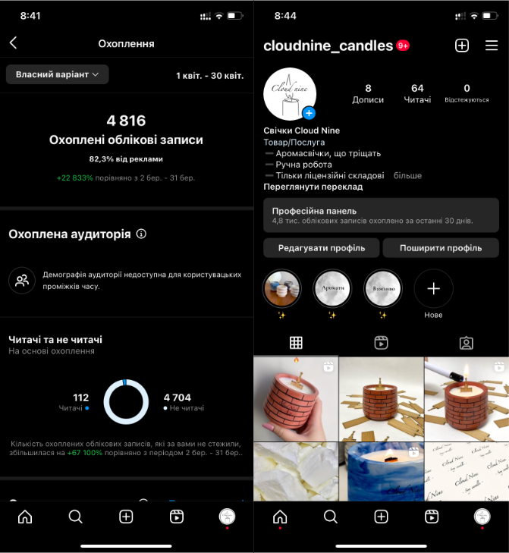
Розглядаючи Інстаграм у контексті платформи збуту, можна вважати це хорошим стартом для малого бізнесу. Проект Cloud Nine Candles – наразі мала ініціатива з виготовлення свічок. На момент початку роботи акаунт в Інстаграмі вже існував. Сторінка налічувала декілька дописів, декілька відео рілс та налаштовану стрічку «Вибране». Як головне фото компанія використовує власний логотип. На початку просування акаунт налічував 64 читачі із загальним охопленням аудиторії 4,8 тисяч користувачів за останній місяць(рис. 1.1).
Рис. 1.1 статистика бренду Cloud Nine Candles
Сторінка має підключення до професійної панелі Фейсбуку та ідентифікується як товар/послуга. Завдяки алгоритмам Інстаграму, відео рілс набирають більше переглядів, аніж розповіді чи дописи.
Аудиторія проєкту достатньо широка. Її можна сегментувати за такими параметрами:
Демографічний:18-45 років, переважно жінки, але відсоток чоловічої аудиторії також є, у стосунках та неодружені.
Соціальний: середній або вищий рівень доходів, вища освіта будь-якого напряму.
Географічний: передусім мешканці Києва, оскільки магазин локалізується у столиці; мешканці інших областей та регіонів України (за виключенням тимчасово окупованих територій та тих, на яких ведуться активні бойові дії; українці за кордоном – ті країни і міста, у яких є «Нова Пошта», яка використовується як основний канал доставки (переважно Польща та Чехія – Прага).
Психологічний: інтерес до естетики, домашнього затишку та підвищена увага до деталей. Під час вибору продукту споживачі достатньо прискіпливі, їм важливо, аби він був з органічних матеріалів, прагнуть до спокою та релаксу. Довго обирають ідеальний варіант. Вони можуть бути зацікавлені як у декорі свого дому, так і у творенні певного настрою (наприклад, новорічний). Також можуть розглядати свічку як гарний подарунок. Психологічні мотиви, за Маслоу: вторинні – самореалізація, пошук свого місця в соціумі, здобуття внутрішньої гармонії.
Поведінка: цільова аудиторія є активними користувачами соцмереж, зокрема такими як Інстаграм, Пінтерест, ТікТок для пошуку унікальних товарів, у пошуках натхнення або вивчення нових трендів. Вони довіряють інтернет-покупкам, достатньо досвідчені у цьому і вважають це зручним способом купівлі. Вони активні, залишають вподобайки, коментують публікації та готові до підтримки діалогу.
Також було використано методику сегментації аудиторії Марка Шеррінгтона - 5W (табл.1).
Таблиця 1
Методика сегментації Марка Шеррінгтона
Питання | Опис
Що? | Ароматичні свічки ручної роботи з органічного соєвого воску з якісними ароматизаторами.
Хто? | Переважно молоді жінки у віковому діапазоні від 18 до 45 років. Вони розуміють цінність якісних матеріалів та високо оцінюють ручну роботу, мають високий рівень освіти, дохід середній або вищий.
Чому? | Ці споживачі прагнуть до створення затишку у своєму домі, тому шукають якісні ароматичні свічки, які будуть не тільки належно виконувати свою функцію, а й матимуть стильний, естетичний вигляд. Вони цінують здоров’я та гарне самопочуття, тому надають перевагу якісній продукції та можуть об’єктивно її оцінити.
Коли? | Будь-яка пора року, переважно у вечірній час після роботи або на вихідних, коли є можливість виділити час на онлайн-шопінг та пошуки потрібних товарів. Під час блекаутів та відімкнень електрики.
Де? | Онлайн, уся Україна, з акцентом на Київ та передмістя (за виключенням тимчасово окупованих територій та тих, на яких ведуться активні бойові дії).

Оскільки свічколиття – навичка, яка доступна усім без додаткової вищої освіти, це робить її привабливим способом заробітку та реалізації малого бізнесу. У цьому випадку сторінка в інстаграмі є інструментом не тільки просування впізнаваності бренду, а й прямим торговим майданчиком, де люди укладають договори купівлі-продажу. Цей фактор зумовлює велику конкуренцію. На рис.1.2 наведено основних конкурентів та їх порівняльну характеристику.
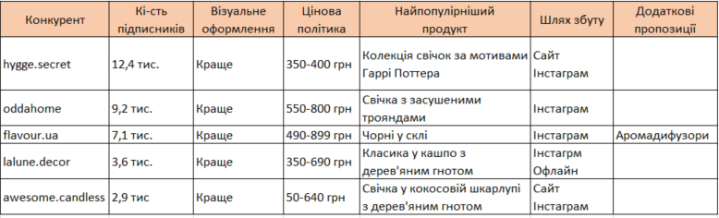
Рис. 1.2 порівняльна характеристика основних конкурентів
Загалом після аналізу ринку виявилось, що проєкт потребує кропіткої роботи з візуальною складовою частиною, оскільки кожен конкурент, навіть з найменшою кількістю підписників, має єдиний корпоративний стиль та продуманий візуал, що відповідає найпершому запиту соціальної мережі.
Також завдяки аналізу було визначено, що цінова політика Nine Cloud знаходиться у межах допустимого та вписується у сьогоднішній ринок. Здебільшого найпопулярніші продукти у конкурентів – це ароматичні свічки у гіпсових кашпо з дерев’яним гнотом, що також відповідає основному типу продукції у Nine Cloud. Таким чином компанія наразі не може запропонувати УТП, щоб відрізнитись від конкурентів. Для більшості конкурентів соціальна мережа «Інстаграм» також є основним каналом збуту продукції. Після здійснення аналізу конкурентів також виявилось, що, окрім ринкової ціни на свою продукцію, яка є середньою на ринку, Nine Candles поки що нічого запропонувати не може. Таким чином без детального пропрацювання візуального стилю та формування УТП компанія не може зайняти конкурентну позицію на «перегрітому» ринку.
Освоєння такого інструменту, як соціальний медіамаркетинг, дуже корисне для фахівця у сфері реклами. У цьому розділі дипломного проєкту було детально розглянуто такий вид маркетингу як явище, описано його переваги та недоліки. Переваги використання SMM включають оперативність та низьку ціну просування, порівняно з традиційними шляхами рекламування, інтерактивність та охоплення широкої аудиторії. Серед недоліків можна назвати загрозу авторському праву та конфіденційним даним, необхідність великих інвестицій часу, особливо на ранні етапах розвитку, та негативні відгуки користувачів.
Також було акцентовано увагу на соціальну мережу «Інстаграм». Кількість користувачів додатку зростає щорічно, а його історія розвитку показала, що Інстаграм адаптується під конкурентний ринок та потреби власних споживачів, розвивається згідно з тенденціями сучасності та є потужним маркетинговим інструментом, що дозволяє налагоджувати ефективну комунікацію зі споживачем. Кількість та якість налаштувань інтегрованих інструментів рекламування постійно поліпшується, створюючи для маркетологів комфортніші умови роботи.

РОЗДІЛ 2. СТВОРЕННЯ СТРАТЕГІЇ ПРОСУВАННЯ БРЕНДУ АРОМАТИЧНИХ СВІЧОК CLOUD NINE CANDLES
2.1. Візуальне оформлення.
Аналіз сучасного стану бренду Cloud Nine Candles проілюстрував, що підхід до створення профілю з самого початку був не дуже правильний. Теоретично всі головні складові є: неймінг, шапка, логотип, налаштовані актуальні тощо. Але з точки зору єдиного стилю вони не співіснують у гармонії.

Першим етапом у творенні концепції просування є робота над візуальною складовою з метою закриття естетичної потреби споживача вже з першого контакту з компанією. Орієнтуючись на риси характеру бренда - легкість, свіжість та безтурботність, але в той час надійність, було вирішено використовувати три види шрифтів (рис.2.1).
Рис.2.1 шрифтові рішення для бренду
Для заголовків та основного тексту будуть використовуватись шрифти з сімейства «serif». Ці шрифти читабельні та легко сприймаються оком, тому часто використовуються під час друкування книг, статей, наукових робіт тощо. Оскільки це одне з найстаріших накреслень, використовуючи його бренди прагнуть підкреслити свою традиційність та стабільність. Шрифт, що був обраний для заголовків, демонструє витонченість та делікатність, а також натякає на більшу «жіночність» та легкість бренда. Накреслення основного тексту також виконане із засічками та дозволяє легко прочитати текст. Шрифт для акцентування уваги досить сильно відрізається від лаконічних шрифтів «serif». Це пов’язано з намаганням підкреслити елегантність та унікальність бренда за допомогою рукописного стилю накреслення.

Було обрано два акцентні, протилежні за спектром кольори – глибокий синій та бордовий, що їм присвоєно відповідні коди за системою HEX: #153147 та #72383D. Для базових кольорів було обрано молочний та колір слонової кістки, відповідне кодування: #EFE9E1 та #D1C7BD (рис. 2.2).
Рис.2.2 кольорові рішення для бренду
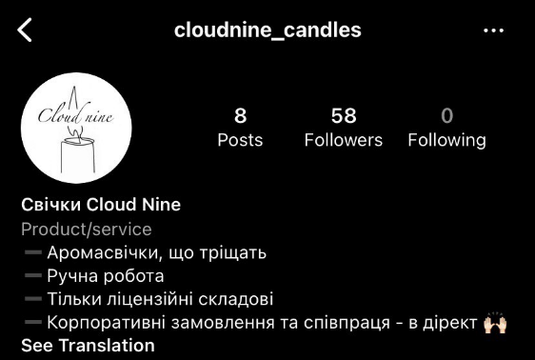
Оформлення шапки профілю також зазнало істотних змін. Було скориговано текст, прибрано зайві англіцизми. З метою оптимізації пошукових даних у стрічці Інстаграму було змінено ім’я профілю, а саме додано класифікацію продукту, – соєві ароматичні свічки, назву компанії та її місцерозташування. Оскільки емотикони у вигляді чорних рисок майже непомітні, заважаючи на темний режим (рис. 2.3), який використовує значна кількість користувачів, а також візуально виглядають як великі мінуси, їх було вирішено замінити на емотикони у світлих тонах, які б відповідали настрою бренду.
Рис.2.3 первинне оформлення шапки профілю
За допомогою цього вдалося яскраво розставити акценти та виділити шапку навіть у темному режимі (рис.2.4).
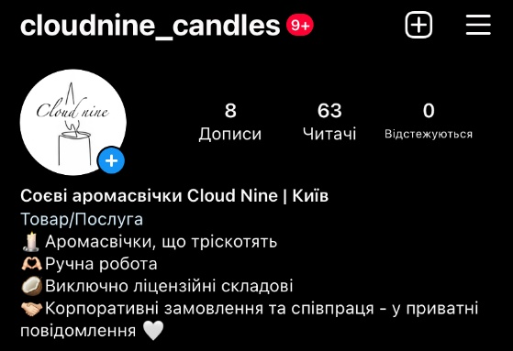
Рис.2.4 сучасний вигляд шапки профілю
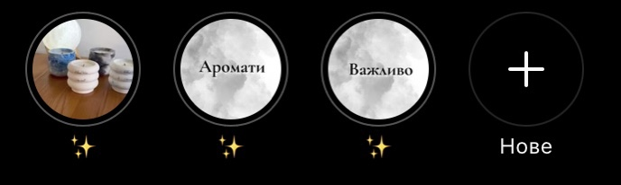
Ще однією секцією, яка потребувала змін, були закріплені вибрані розповіді. На момент початку роботи вже існувало три групи: загальна демонстрація товару, опис доступних до замовлення ароматів та поради щодо догляду за продуктом (рис.2.5).
Рис.2.5 первинне оформлення стрічки «Вибране»
Наповнення цих секцій також не відповідало законам оформлення: відсутність єдності між стилями, вибір на користь класичних шрифтів в Інстаграмі, простеження аматорської роботи. У процесі роботи було вирішено залишити вкладку аромати, яка налічувала 7 картинок з описом доступних ароматизаторів для свічок (додаток А), але створити нову колекцію зображень (додатки Б, В). Дизайн було розроблено з орієнтацією на етимологію назви, що походить від англійського виразу «be on cloud nine», що йому відповідає фразеологізм «бути на сьомому небі» (від щастя, задоволення). Згідно з цим було вирішено використовувати графічні елементи у формі хмаринок, підкреслюючи таким чином легкість бренда.
Разом з цим було прийнято рішення створити нову групу вибраних з інформацією про оплату та доставку товару. Задля цієї групи автором проекту також було розроблено дизайн зображень (додаток Г).
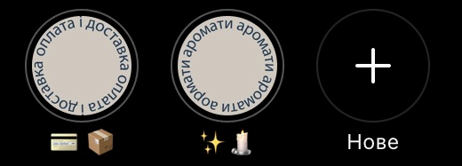
Редагування також зазнали обкладинки для актуальних розповідей. Вони виконані у двох основних кольорах (глибокий синій та колір слонової кістки), з використанням накресленням тексту по колу, з мінімалістичним та читабельним шрифтом (рис. 2.6).
Рис2.6 сучасний вигляд стрічки «Вибране»
Важливим етапом у створенні бренду є вибір tone of voice. Комунікація Cloud Nine (назва в комунікації писатиметься без лапок, обидва слова з великої літери) буде тримати баланс між офіційністю та дружнім тоном, вживаючи звертання на «ви». Це допоможе відійти від завищеної серйозності у сторону вільного спілкування, проте не даватиме комунікації набувати відтінку фамільярності. У контексті мови про себе вживатиметься займенник другої особи множини, тобто «ми», оскільки вживання третьої особи (наприклад «наша компанія») створює чітку асоціацію з комерцією, віддаляючи бренд від споживача. Умовою також буде дотримання чистої мови, мінімізуючи вживання англіцизмів, жаргонізмів, сленгу тощо; уникнення штампів та канцеляризмів. Спілкування бренду стримане та спокійне, невимушене, без складних конструкцій та занадто довгих речень. Проте також буде доречним подекуди використання жартівливого тону для акцентування уваги як у випадку зі шрифтами. Основний заклик бренда – піклуватись про себе, своє ментальне здоров’я, приділяти час дрібничкам.
Завдяки етапам пропрацювання візуальної складової продукту, ми створили привабливу візуальну обгортку, яка буде супроводжувати споживача протягом користувацького досвіду.

2.2. Контент-план
Оскільки бренд ще дуже молодий, сторінка у соцмережах потребує значного укомплектування контентом, від розважального до експертно-корисного. У рамках дипломного проєкту було складено контент-план на чотири тижні (додаток Е), який орієнтований на вирішення таких завдань:
- Повне оновлення стрічки «Вибране». Через функціонал Інстаграму неможливо одразу додати зображення, їх потрібно грамотно інтегрувати у контент-план, щоб не роздратувати аудиторію одразу великою серією однотипних розповідей.
- Привернення уваги до окремого продукту. Мається на увазі свічка «Кремль», ґніт якої виконаний у формі будови, що дуже нагадує Кремль. Схожий продукт можна спостерігати у конкурента @oddahome (додаток Д).
- Презентація та просування нового продукту – столових свічок.
Перший тиждень контент-плану майже повністю присвячений оновленню інформації стосовно ароматів, що доступні до замовлення. Оскільки першим завданням є швидке оновлення стрічки так, щоб не перевантажувати аудиторію, планується розділити публікацію в декілька етапів. Першим етапом є публікація загально інформативної розповіді з метою зацікавлення споживача. За планом також публікація перших трьох ароматів («бавовна», «штрудель» та «арган»). Наступним етапом буде публікація тематичних зимових ароматів. Оскільки наразі це має низький попит через пору року, спочатку запланована публікація загальної розповіді з метою залучення глядача, а далі публікація ароматів «святкові спеції» та «глінтвейн». Третім кроком буде публікація найновіших ароматів – «шоко-апельсин» та «сандал».
На другому тижні публікації контент-плану також продовжуватиметься робота з редагуванням стрічки «Вибране». Насамперед планується оновлення інформації щодо доставки та оплати товару. На початку робочого тижня ми нагадуємо аудиторії про своє існування легко та невимушено, задовольняючи суто естетичну потребу споживача. Наступним кроком буде інформування споживача, за якою схемою оплати та доставки працює компанія, таким чином закриваючи заперечення. Далі за планом нагадування аудиторії про актуальний продукт – свічку «Кремль». Основною метою цих публікацій буде інформування аудиторії про переказ 15% з продажу кожної такої свічки на потреби ЗСУ. Таким чином компанія може залучити аудиторію, підвищити її лояльність, оскільки допомога збройним силам у будь-якому форматі дуже вітається. Контенту також бракує експертності, тому було вирішено зробити інформаційний пост про те, чому у виробах використовується саме соєвий віск. Завершуємо поточний тиждень роботою із запереченнями – демонстрацією пакування. Оскільки існує велика проблема з тим, що поштою посилки іноді приходять розбиті або пошкоджені, ми маємо на меті продемонструвати якість нашого пакування та відсіяти сумніви стосовно його ненадійності, ще раз наголошуючи на тому, щоб споживач перевіряв посилку на цілісність під час отримання.
На третьому тижні фокус майже повністю зміщується на презентацію нового продукту – столових свічок. Для цього готуємо аудиторію за допомогою порад щодо догляду за свічками (демонстрація експертності). Наступним кроком є сама презентація, яка буде складатись з поста-каруселі з фотографіями свічок без та у пакуванні, інтерактивна розповідь з метою залучення аудиторії до діалогу, а також репост публікації у розповідь, оскільки вірогідніше люди зможуть побачити її саме звідти. Також одним із завдань на цьому тижні буде оголошення спецпропозиції: маленький підсвічник у подарунок кожному замовнику в обмежений період часу. Закриваємо тиждень публікацією відгуків від покупців, проводячи роботу із запереченнями та сумнівами.
Четвертий тиждень починається демонстрацією експертності: три інформаційні розповіді про інструменти для догляду за свічками (гасило, тример та гачок для гноту). Таким чином ми доповнюємо попередній тиждень (матеріал про догляд за свічками), де згадувались перераховані інструменти.
Наступним кроком ми взаємодіємо зі споживачем, залучаємо до інтерактиву. Для цього створюється розповідь з віконечками для запитань від споживачів, відповіді на які планується опублікувати на наступний день. Також нагадуємо про свічку «Кремль», ще раз згадуючи, що 15% від її продажів підуть на підтримку ЗСУ. У середині тижня ми знову нагадуємо про найсвіжіший продукт – столові свічки, паралельно публікуючи відповіді на питання споживачів з попередньої розповіді. Наступним кроком буде написання інформативного матеріалу про те, як створюються гіпсові кашпо для свічок, що продемонструє експертів та зробить бренд ближчим до аудиторії, показуючи внутрішні процеси в ній. Завершуємо тиждень спокійно, а саме рілс з тріскотінням дерев’яного гноту у свічці.
Запропонований план охоплює усі завдання: оновлення інформаційних матеріалів, нагадування про наявний продукт та презентація нового. Оновлення інформаційних матеріалів є частиною умовного ребредингу соціальних мереж компанії, воно дає можливість підтримувати актуальність контенту та залучати нову аудиторію. Крім цього, наведений план пропонує активну роботу із запереченнями та сумнівами покупців, демонстрацію експертності та інтерактив, що дозволить втримати лояльність аудиторії та ставати ближчим до неї. Контент-план складено з урахуванням сучасних тенденцій споживання контенту та потреб аудиторії Інстаграму.
2.3. Просування за допомогою рекламних інструментів
Після опрацювання візуальної складової соціальних мереж компанії можна одразу переходити до рекламних інструментів. У рамках цієї роботи було запущено три промоакції як за допомогою інтегрованих рекламних інструментів Інстаграму, так і за допомогою рекламного кабінету на Фейсбуці.
Для старту рекламування можна обрати інтегровані рекламі інструменти Інстаграму. До презентації нового продукту – столових свічок, приорітетним продуктом є свічка «Кремль». Для просування була обрана одна з наявних публікацій – рілс з демонстрацією товару та виставлена ціль «розпочаті розмови в додатку». Оскільки всі покупки здійснюються через приватні повідомлення, ця ціль більше відповідає завданню збільшити продажі. Час показу оголошення – 6 днів, бюджет – 1$ на день. Вона розміщувалась у розповідях, у стрічці новин та розділі «Цікаве».
Наступна рекламна кампанія була зроблена для цього ж продукту також за допомогою інтегрованих інструментів Інстаграму, проте врахувавши результати попередньої, було вирішено змінити мету рекламування (відвідування профілю) та збільшити бюджет, обравши для просування публікацію з трендовим звуком з ТікТоку. Бюджет було встановлено на рівні 10$ (370 грн.), тривалість показу – 5 днів. Місця розміщення такі самі, як і в першої рекламної кампанії.
Оскільки перші дві рекламні кампанії не принесли бажаного результату, було вирішено скористатись рекламним кабінетом Фейсбуку. Ця рекламна кампанія була сфокусована на підвищенні загальної впізнаваності бренду, без акцентуації на окремому виді товару. Було вирішено запустити окрему кампанію для розповідей - відео із закликом до дії та картинка для стрічки оновлень (додаток Є). Для підвищення зацікавленості споживача було також застосовано промокод, що надає право на безкоштовну доставку. Метою обох кампаній було поставлено «Упізнаваність» а також ширше сегментовано аудиторію. Тривалість показу 5 днів, бюджет 340 гривень.
Оскільки бренд знаходиться все ще на стадії формування, важко проаналізувати, які методи просування будуть ефективними саме для нього. Просування у соцмережах вимагає багато часу перед тим, як буде отримано потрібний результат.
2.4. Оцінка результатів
Результативність реклами буде оцінюватись за такими показниками:
CTR (показник клікабельності) розраховується за формулою: (кількість кліків / кількість показів оголошення)*100%. Цей показник демонструє, як часто споживачі, які побачили рекламне звернення, натиснули на нього.
СРМ (ціна за 1000 показів) розраховується за формулою: (вартість розміщення реклами / кількість показів оголошення) *1000. Цей показник дозволить дізнатись середню ціну за 1000 неунікальних показів рекламного оголошення.
CR (конверсія) розраховується так: (цільова дія / кількість відвідувачів)*100%. За допомогою цього показника визначається рівень залученості у профілі компанії. Чим нижча конверсія - тим вища ціна за кожного нового клієнта.
ROMI (показник рентабельності рекламних інвестицій) розраховується наступним чином: (прибуток від реклами / витрати на рекламу) / витрати на рекламу*100%. Цей показник дозволяє дізнатись наскільки рентабельними та вигідними є ти чи інші рекламні кампанії. У випадку з Cloud Nine для розрахунку цього показника має бути відома сума прибутку. Наразі у продажу знаходиться два товари: свічка «Еліт», роздрібна вартість якої становить 350 гривень, в той час як собівартість – 120. З однієї одинці можна отримати прибуток у 230 гривень. Другий продукт – свічка «Кремль». Її роздрібна вартість становить 495 гривень, а собівартість – 130. У формулу розрахунку прибутку цієї свічки також додається змінна: -15% (75 гривень) які перераховуються на потреби ЗСУ. З одиниці цього товару можна отримати прибуток у 290 гривень.
За результатами першої промоакції (табл.2) з метою збільшення продажів, кількість показів складає 1476, охоплено 1160 облікових записів мережі, з яких лише 23 відвідали профіль, 3 з яких підписалось.
Таблиця 2
Показники ефективності першої рекламної кампанії
Показник | Формула | Результат
CTR | (23 / 1476) * 100% | 1,56%
CPM | (220 / 1476) * 1000 | 149.05грн
CR | (23 / 0) * 100% | 0%
ROMI | (0 / 220) / 220 * 100% | 0%
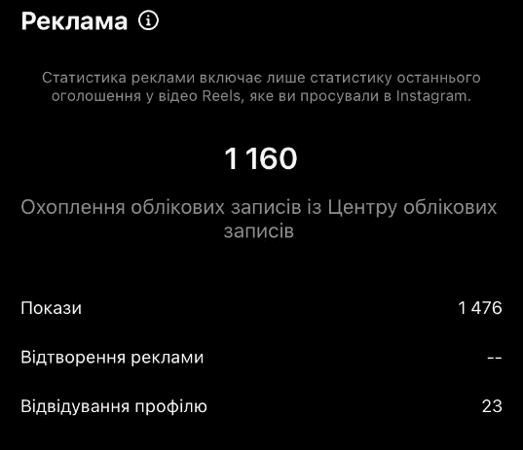
Цільову дію (відкриття діалогу для здійснення покупки) здійснено не було. На просування було витрачено 6$ (220 грн) (рис. 2.7).
Рис.2.7 результати першої рекламної кампанії
Для сфери роздрібної торгівлі в Інстаграмі показник CTR на рівні 1 - 1,5% вважається хорошим, але враховуючи інші показники, можна сказати, що реклама, особливо згідно з поставленою метою просування, виявилась неефективною.
За результатами другої рекламної кампанії (табл. 3) було здійснено 3279 показів та охоплено 2887 облікових записів. Згідно зі статистикою Інстаграму, було здійснено 141 відвідування профілю, а ціна за одного відвідувача складає 0,07$ (3 грн.). Попередньо передивляючись статистику в додатку можна визначити, що друга рекламна кампанія виявилась більш успішною ніж перша (рис. 2.8).
Показник CTR тримається на рівні 4,30%, що для інстаграму та фейсбуку є дуже хорошим результатом. Оскільки відвідування сторінки і є ціллю рекламування, конверсію можна вважати на 100% успішною.
Таблиця 3
Показник | Формула | Результат
CTR | (141 / 3279) * 100% | 4,30%
CPM | (370 / 3279) * 1000 | 112.84грн
CR | (141 / 141) * 100%  *(2 / 141) * 100% | 100%  1,42%
ROMI | (580 / 370) / 370 * 100% | 56,76%

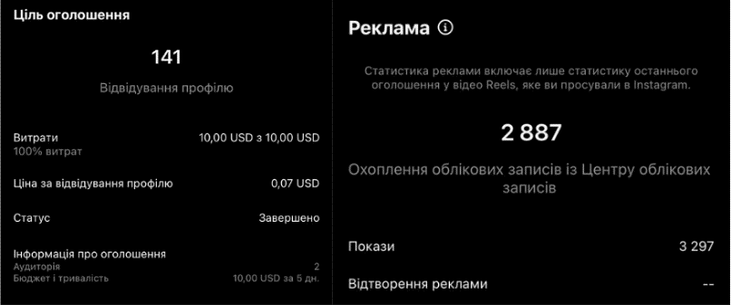
Проте цей показник не є релевантним, тому за цільову дію буде взято показник здійснених покупок, оскільки ця рекламна кампанія принесла прибуток (два замовлення). Таким чином можна отримати конверсію в 1,42%. Цей показник менше 5%, що вказує на низьку залученість в акаунті. За показником ROMI, рекламну кампанію можна класифікувати як збиткову.
Рис.2.8 результати другої рекламної кампанії
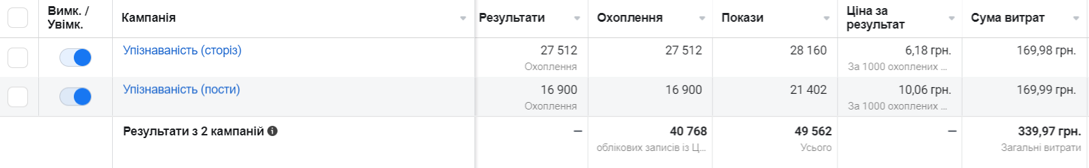
Для отримання більш точної аналітичної інформації стосовно третьої рекламної кампанії, слід оцінювати показники реклами як окремо, так і в поєднанні, оскільки вони достатньо сильно відрізняються. Так, за попереднім аналізом статистики від Фейсбуку можна простежити, що реклама за допомогою розповідей значно ефективніша вже на етапі охоплень. Загалом комбінована рекламна кампанія має 49 562 покази, 28 160 з яких припадають на рекламу у розповідях, в той час, як 21 402 покази зібрано за допомогою рекламування у постах. Загальне охоплення облікових записів складає 40 768, 27 512 з яких у розповідях, а частка у 16 900 – у стрічці оновлень. Загальні витрати склали 340 гривень, по 170 гривень відповідно на кожну рекламну кампанію. Також кліки на рекламу у розповідях (2358) значно перевищують взаємодії з постом (16). Загалом – 2 374 взаємодії (рис.2.9).
Рис. 2.9 результати третьої рекламної кампанії
Як продемонструвала друга рекламна кампанія, брати за кінцевий результат кількість переглядів акаунту або взаємодії з рекламою недоречно, тому за цільову дію будуть прийматися дані про покупку. Було здійснено 6 покупок товарів двох видів (2 свічки «Кремль» та 4 свічки «Еліт»), чистий прибуток склав 1500 гривень. Оскільки точні дані про здійснення покупок від конкретної реклами відсутні, розрахунок таких показників як CR та ROMI буде проводитись на основі загальних даних про обидві кампанії (табл.4).
Таблиця 4
Показники ефективності третьої рекламної кампанії
Показник | Формула | Результат
CTR (загальний) | (2374 / 49 562) * 100% | 4,79%
Розповіді | (2358 / 28 160) * 100% | 8,37%
Пости | (16 / 21 402) * 100% | 0,07%
CPM (загальний) | (340 / 49 562) * 1000 | 6,86 грн
Розповіді | (170 / 28 160) * 1000 | 6,18 грн
Пости | (170 / 21 402) * 1000 | 7,94 грн
CR | (6 / 2 374) * 100% | 0,25%
ROMI | (1500 / 340) / 340 * 100% | 341,18%
Конверсія реклами складає 0,25%, що вказує на низьку залученість в профілі, в той час як показник рентабельності рекламних інвестицій демонструє перевищення доходів над витратами на рекламу майже у 3,5 рази.
Враховуючи ці дані, третю рекламу кампанію можна класифікувати як досить успішну, оскільки вона продемонструвала значно вищі показники від двох попередніх кампаній. Загальний показник клікабельності досить високий 4,8%, що вже вважається хорошим результатом, але реклама у розповідях ілюструє показник майже у 8,4%, проти 0,07% реклами у постах. Реклама демонструє малу конверсію, проте вона дозволила не тільки окупити витрати на себе, а й отримати значний прибуток. Загалом зважаючи на усі ці показники, варто зазначити, що реклама у розповідях є значно ефективнішою, тому у цьому випадку немає сенсу використовувати рекламу за допомогою постів як окремий вид просування, але доречно використовувати його як допоміжний.
Порівнюючи інтегровані інструменти в Інстаграмі та рекламний кабінет Фейсбука на практиці, було зроблено висновок, що використання другого є значно дешевшим та ефективнішим.
Інстаграм – це соціальна мережа, яка орієнтована в першу чергу на візуальну складову, тому першим кроком до успішного просування у цьому додатку є правильне оформлення загального вигляду сторінки бренду. У рамках дипломного проекту для облікового запису Cloud Nine було визначено базові складники оформлення сторінки. З врахуванням характеру бренда та з визначенням тону його комунікації було обрано три види шрифтів, що будуть використовуватись для заголовків, основного тексту та акцентування уваги під час створення графічних матеріалів. Також було обрано дві пари кольорів, які можуть не тільки гарно працювати у своїй парі (глибокий синій – колір слонової кістки, бордовий – молочний), а й поєднуватись в інші комбінації трьох чи чотирьох кольорів гармоніюючи між собою. Було проведено роботу з оновлення графічних матеріалів у стрічці «Вибране». Якісні фото та оновлена загальна інформація допоможе привернути споживачів та підвищити шанс на продажі.
Запропонований контент-план виконує три головні поточні завдання у рамках розвитку бренду, але він є достатньо гнучким, що дозволяє в будь-який момент внести правки та підлаштуватись під важливі соціальні події.
За результатами трьох проведених рекламних кампаній, можна дійти висновку, що реклама у розповідях є ефективнішою від реклами у стрічці оновлень споживача або у розділі «Цікаве». Це зумовлене тенденціями сьогодення до споживання швидкого вертикальноорієнтованого контенту. Просування у стрічці оновлень також може продемонструвати гарне охоплення, проте не варто його використовувати як основний інструмент рекламування. У рамках роботи також було визначено, що інтегровані рекламні інструменти Інстаграму не такі ефективні, як рекламний кабінет Фейсбуку, який дає можливість розширеного сегментування аудиторії, має більш гнучкі налаштування та ширший вибір місць розміщення реклами.
ВИСНОВКИ
Під час реалізації дипломного проєкту було вирішено всі сформульовані завдання та досягнуто поставленої мети. Згідно з отриманими результатами дослідження можна зробити такі висновки:
- Дослідження використання інструментарію SMM проілюструвало, що соціальний медіамаркетинг є актуальним способом просування товарів та послуг, що демонструє позитивні перспективи розвитку. Маркетинг у соціальних мережах має низку переваг та недоліків, які варто враховувати у процесі розробки маркетингової стратегії. Серед переваг можна виділити невисокі, у порівнянні з традиційними способами рекламування (ТБ, радіо, друкована реклама тощо), витрати бюджету; реклама у соціальних мережах більш адаптивна та інтерактивна, у той час як класичні методи залишаються статичними та не передбачають швидкого зворотного відгуку. Водночас такий вид рекламування потребує значних інвестицій часу та кропіткої роботи перед отриманням потрібного результату, існує загроза конфіденційності даних, а також негативних відгуків незадоволених споживачів або конкурентів, що можуть значно вплинути на медіаприсутність компанії в мережі. SMM-просування класифікується як дієвий інструмент, що допомагає закріпитись на ринку та охопити широку аудиторію.
- З’ясовано, що бренд Cloud Nine Candles не проявляє значної активності на ринку та не пристосований для просування в соціальній мережі «Інстаграм». Візуальний складник потребує істотного редагування, оскільки відсутність власного стилю унеможливлює подальше просування та конкурентоспроможність. Водночас бренд не користувався рекламними інструментами, що зумовлює негативний вплив на його успішність, обсяг продажів та зацікавленість аудиторії.
- Проведений аналіз конкурентного середовища дозволив встановити, що цільовий ринок бренду має велику конкуренцію та перенасичений маленькими компаніями-виробниками свічок, що мають більшу успішність та стрімко розвиваються за допомогою використання SMM. Це також допомогло визначити основні тенденції візуального оформлення та здійснення комунікації зі споживачем, які потім були враховані під час створення концепції просування. Усі досліджені конкуренти мають спільну рису: детальне пропрацювання візуальної складової, яка є вирішальним фактором успішного просування в Інстаграмі. Аудиторія проекту – люди, що прагнуть комфорту, спокою, піклуються про своє ментальне здоров’я та звертають увагу на естетичний складник, оскільки шукають якісний контент, а не рекламу. Сформовано ключові аспекти подальшої розробки стратегії просування, яка передбачає ребрендинг соцмереж компанії, розробка контент-плану відповідно до поставлених завдань та використання комбінованих інструментів рекламування.
- Для оновлення зовнішнього вигляду сторінки компанії в Інстаграмі було обрано дві пари протилежних кольорів (глибокий синій та колір слонової кістки, бордовий – молочний), які гарно поєднуються між собою та не перевантажують око. Відповідно до обраного тону комунікації (невимушений та стриманий) використовуються шрифти, які візуально підтримують цей образ. Такий підхід обґрунтовано доведеною доцільністю використання гармонійного наочного стилю, оскільки візуальний складник є головним фактором розвитку бренду в соціальних мережах. Було запропоновано та втілено у життя різні шляхи використання платного просування за допомогою інтегрованих рекламних інструментів Інстаграму та рекламного кабінету Фейсбуку. Отримані результати підтверджують один з головних недоліків SMM-просування, а саме методами спроб та помилок знаходити дієвий метод згідно зі своїми потребами. Застосування запропонованих інструментів рекламування на практиці дало змогу проаналізувати ефективність та доцільність їх використання. Для створення успішної рекламної кампанії у соціальних мережах потрібно чітко розуміти, якої мети має бути досягнуто, оскільки завдяки дослідженню з’ясувалось, що запропоновані цілі просування можуть значно відрізнятись від кінцевого результату. Для розвитку бренда Cloud Nine Candles акаунт у соцмережі має постійно наповнюватись новим контентом, що поєднує інформаційну та естетичну функції та регулярний запуск рекламних кампаній. Результат простежується вже на другій рекламній кампанії, яка принесла прибуток, а остаточно доводиться дієвість SMM-просування, за допомогою якого вдалось не тільки повернути інвестиції у маркетинг, а й отримати прибуток, що перевищує витрати майже у 3,5 рази, вже після запуску третьої рекламної кампанії.

СПИСОК ВИКОРИСТАНИХ ДЖЕРЕЛ
- Number of social media users worldwide from 2017 to 2027. Statista. URL: https://www.statista.com/statistics/278414/number-of-worldwide-social-network-users/ (дата звернення: 24.05.2023)
- Забеліна О. М. SMM-стратегія як інноваційна технологія в соціокультурному просторі. Вісн. Харківської державної академії культури. Серія : Соціальні комунікації. 2017. № 3. С. 207-215.
- Barefoot D., Szabo J. Friends with Benefits: A Social Media Marketing Handbook. San Francisco, 2010. 13-14с.
- Social media marketing (SMM). Whatls.com. URL: https://www.techtarget.com/whatis/definition/social-media-marketing-SMM (дата звернення: 24.05.2023)
- Андрушкевич З.М. Інтернет-маркетинг у соціальних мережах. Вісн. Хмельницького національного університету. Економічні науки. 2014. №2(1). С. 163-166.
- When Marketing Through Social Media, Legal Risks Can Go Viral. Venable.LPP. URL: http://surl.li/hzruy (дата звернення: 25.05.2023)
- Hill R., Moran N. Social marketing meets interactive media. International Journal of Advertising. 2011. Vol. 30, №5. С. 815-838. DOI: 10.2501/IJA-30-5-815-838
- Kotler P. Marketing 3.0: From Products to Customers to the Human Spirit. Hoboken, 2010. 31-34 с.
- Касьяненко М.М. SMM: ПЕРЕВАГИ ТА НЕДОЛІКИ // Monografia pokonferencyjna: збірник наукових статей Міжн. наук.-практ. конференції. Баку, 2018. С. 51-54.
- Кифяк О.В. Маркетинг у соціальних медіа (SMM) як інструмент просування товарів та послуг. Міжнародний науковий журнал "Інтернаука". 2017. № 14. С. 123-130.
- Instagram - Statistics & Facts. Statista. URL: https://www.statista.com/topics/1882/instagram/#editorsPicks (дата звернення: 29.05.2023)
- Семененко К.Ю. Маркетингова діяльність в соціальних мережах "Facebook" та "Instagram". Вчені записки Таврійського національного університету імені В. І. Вернадського. Серія: Економіка і управління. 2019. №2. С. 164-168.
- Facebook Data Breaches: Full Timeline Through 2023. Firewall Times. : веб-сайт. URL: https://firewalltimes.com/facebook-data-breach-timeline/ (дата звернення: )
- Вовчук О. SMM – просування у соціальних мережах. Маркетингові технології підприємств в сучасному науково-технічному середовищі : зб. матеріалів Ⅷ Міжр. наук.-практ. конференції. 2017. С. 137-138.
- Lee E., Lee J-A., Moon J., Sung Y. Pictures Speak Louder than Words: Motivations for Using Instagram // Cyberpsychology, Behavior, and Social Networking. 2015. №18. С. 552-556. DOI: http://doi.org/10.1089/cyber.2015.0157
- Ahmadinejad B. E-business through Social Media: A Quantitative Survey (Case Study: Instagram). International Journal of Management, Accounting and Economics. 2017. Vol. 4, №1. С. 80-99.
- Jones A., Lee S. Factors Influencing Engagement in Fashion Brands’ Instagram Posts. Fashion Practice. 2021. № 1. С. 99-123.
- Social media marketing (SMM) Whatls.com : веб-сайт. URL: https://www.techtarget.com/whatis/definition/social-media-marketing-SMM (дата звернення: 01.06.2023)
- Here's The Deck On 'Winners And Losers' Hedge Fund Managers Are Begging To See. Insider. URL: https://www.businessinsider.com/hedge-fund-managers-are-obsessed-with-this-presentation-on-the-biggest-winners-and-losers-in-digital-2014-9 (дата звернення: 01.06.2023)
- Average engagement rate per posts on social media in 2020 and 2021. Statista. URL: https://www.statista.com/statistics/1274133/engagement-rate-per-post-social-media/ (дата звернення: 02.06.2023)
- Number of monthly active Instagram users from January 2013 to December 2021. Statista. URL: https://www.statista.com/statistics/253577/number-of-monthly-active-instagram-users/ (дата звернення: 02.06.2023)
- Facebook users, stats, data & trends. Dateportal : веб-сайт. URL: https://datareportal.com/essential-facebook-stats (дата звернення: 02.06.2023)
- Садило Н.М. Instagram як феномен сучасного бізнесу. Соціально-гуманітарний вісник. 2019. №25. С. 187-193.
- Instagram Marketing : When brands want to reach Generation Y with their communication. Semantic scholar : веб-сайт. URL: http://www.diva-portal.org/smash/get/diva2:725701/FULLTEXT01.pdf (дата звернення: 04.06.2023)
- Instagram marketing and advertising - statistics & facts. Statista. URL: https://www.statista.com/topics/5286/instagram-marketing/#topicOverview (дата звернення: 04.06.2023)

ДОДАТКИ

ДОДАТОК А

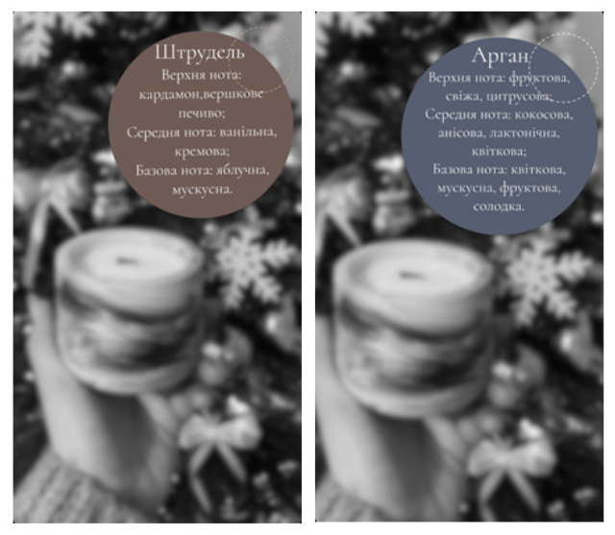
Вигляд інформаційних матеріалів у стрічці «Вибране» до ребредингу компанії.

ДОДАТОК Б

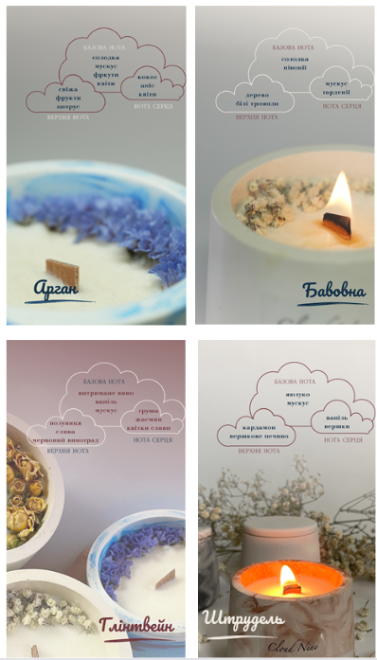
Оновлені матеріали для стрічки «Вибране» (ч. 1)

ДОДАТОК В

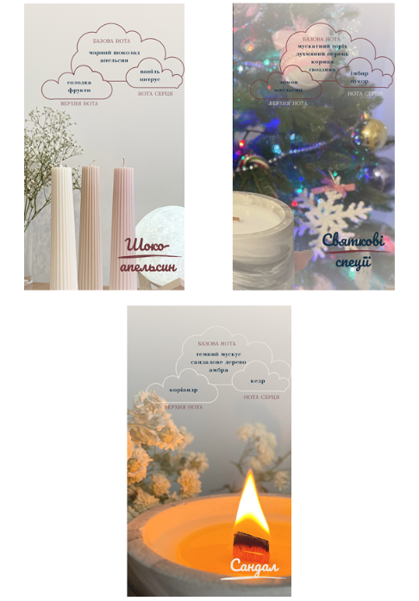
Оновлені матеріали для стрічки «Вибране» (ч. 2)

ДОДАТОК Г

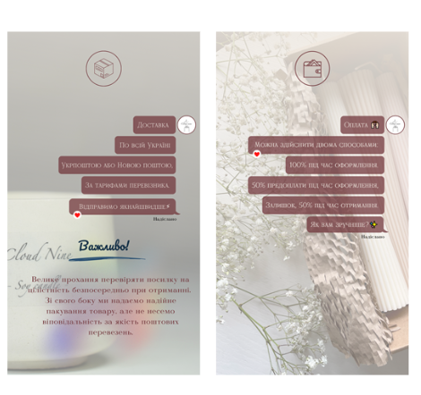
Оновлені матеріали для стрічки «Вибране» (ч. 3)

ДОДАТОК Д

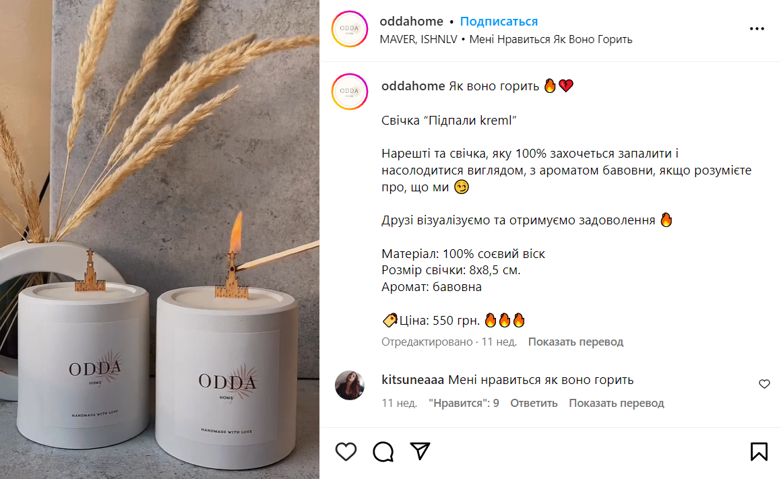
Схожа пропозиція до свічки «Кремль» від конкурента oddahome

ДОДАТОК Е

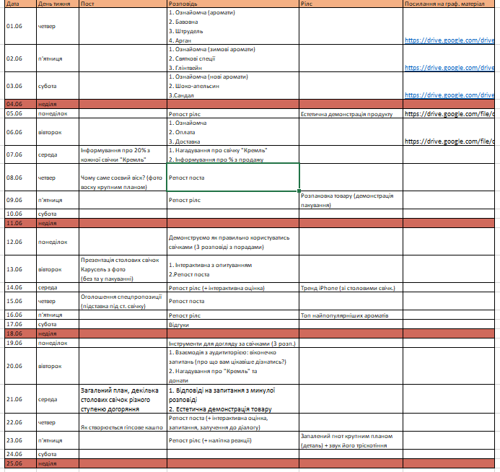
Запропонований контент-план

ДОДАТОК Є

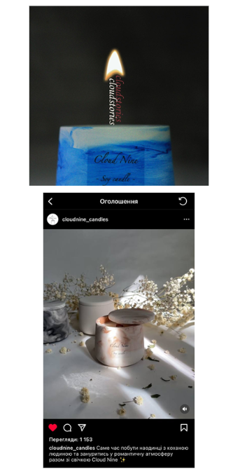
Рекламні макети для третьої рекламної кампанії

